Invitation à l’Assemblée Générale du comité régional Grand Est

Souffelweyersheim, le 21/08/2025

Chère présidente, cher président,

Notre assemblée générale pour la saison 2024-2025 va se tenir les 08 & 09 novembre 2025 à Reims dans les locaux du CREPS de Reims Route de Bezannes BP107 51054 REIMS Cedex.

L’ordre du jour sera le suivant :

Samedi après-midi 08 novembre :
- de 14 H à 15 H réunion de comité
- de 15 H à 16 H : réunion de commission
- de 16 H à 18 H conseil des CODEP

Le dimanche 09 novembre : accueil dès 8 H 30, inscription des présidents
- réunion de la commission technique de 9 H à 10 H 15
- réunion des commissions de 10 H 30 à 11 H 45
- convivialité - repas
- AG plénière 13 H 30
    - rapport moral et approbation
    - rapport financier
    - avis des réviseurs aux comptes et approbation des comptes
    - budget prévisionnel et approbation
    - discours des politiques
    - médailles fédérales
    - rapport des commissions
    - remerciements et fin de l’AG

Nous vous remercions de bien vouloir réserver votre repas du dimanche midi par le lien suivant :
https://www.helloasso.com/associations/comite-regional-grand-est-ffessm/evenements/ag-2025-cr-gd-est-ffessm
Le repas est gracieusement offert pour le président de club ou son représentant.

Si vous avez des questions particulières ou des remarques, merci de bien vouloir nous en informer :
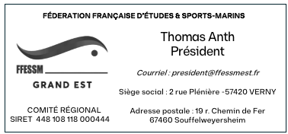
secretaire@ffessmest.fr
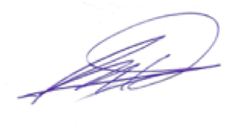
Au plaisir de se retrouver bientôt.

Bien amicalement.

